Masarykova univerzita v Brně
Filozofická fakulta
Ústav hudební vědy

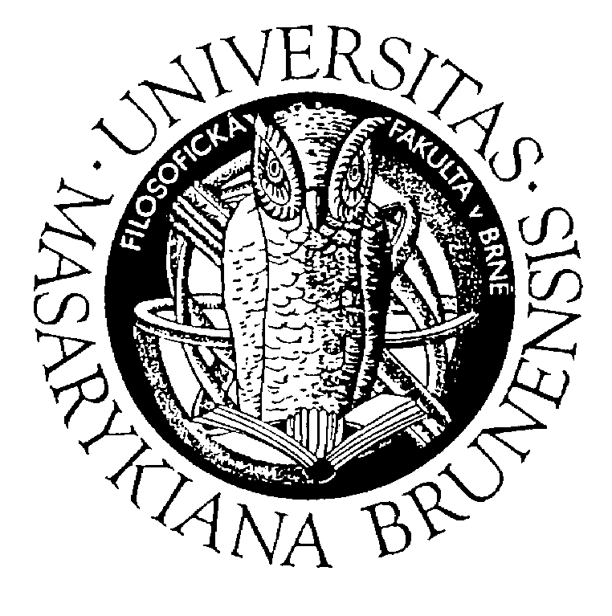

PŘETVÁŘENÍ REALITY SKRZE MASMÉDIA

Seminární práce k předmětu Úvod do uměnovědných studií

Autor: Veronika Hadrová

UČO: 322615

Typ studia: prezenční

Počet znaků: 5506

Brno
2013
Obsah

Úvod 3
Co je to masová kultura? 3
Mocná masmédia 3
Víme, co je skutečné? 3
Závěr 4
Seznam použité literatury 5

Úvod
V současné době snad nenajdeme člověka, který by nikdy nepřišel do kontaktu s internetem, televizí, tiskem nebo rádiem. Většina z nás je využívá denně, ať už kvůli práci nebo z osobních důvodů. Ale uvědomujeme si, jak nás tyto „mediální kanály“ ovlivňují? Jak nás formují a jak přetvářejí naše nazírání na svět i na nás samotné?
Již víme, že dnešní svět ovládla masová kultura, která odsunula kultury ostatní a která, ať už si to připouštíme, nebo ne, má manipulační účinky.
Co je to masová kultura?
Masová kultura je souhrn pokleslých kulturních obsahů, produkovaných zejména masmédii tak, aby je mohlo lehce spotřebovávat co největší množství příjemců. Podléhá záko-nu nabídky a poptávky, tudíž to, jak bude vypadat, určuje pouze snaha zacílit vkus co největšího počtu konzumentů. Masová kultura je určena masovému publiku, které se nesnaží vychovávat, ani vzdělávat. Produkty, které nabízí lze charakterizovat jako standardizované a unifikované, jejichž hlavním cílem je zaplnit náš volný čas a pobavit. Tyto výrobky favorizují méně náročné žánry a podporují nekritický přístup. Výše uvedené lze shrnout tak, že masová kultura je vytvářena masami, je jim určená a slouží k jejich formování. Otázkou zůstává, nakolik je toto formování prospěšné.
Mocná masmédia
Masmédia jsou „komunikační instituce, které velkokapacitně vyrábějí a distribuují texty v prostředí kapitalistické modernity.“ Poskytují nám informace, zábavu i vzdělání. Podílejí se na utváření společnosti a jsou jí také sami formovány. Tyto média ovlivňují nabídku sociálního vědění a obrazů, skrze ně chápeme sebe i okolí, tudíž jsou důležitým faktorem při tvorbě identity. Ovšem „masová média vedle sebe kladou zlomky vysoké kultury a zlomky trivialit, aniž by akceptovala jejich vzájemný rozdíl; banalita i kvalita je zde postavena na tutéž rovinu důležitosti.“
Masmédia jsou jistě užitečná ve způsobu získávání informací. Je však důležité si uvědomit, na kolik jsou tato data adekvátní a pravdivá. Skutečnost nemusí být taková, jakou nám ji ukazují.
Víme, co je skutečné?
V současnosti dominuje nejen vizuální prvek nad verbálním a setkání „tváří v tvář“ nahradily vztahy přes média, ale zmizela i hranice mezi veřejným a soukromým. Masmédia působí v jeden moment na velký počet osob, vytvářejí a šíří „svoje ideologie“ a my je vědomě i nevědomě přijímáme. Jsme jimi formováni. Ale jaký vztah má mediální výpověď k realitě?
Mnoho lidí zastává názor, že údaj musí být pravdivý, protože to psali v novinách, vysílali v televizi, nebo uváděli na internetu. Jenže je třeba si uvědomit, že každé masmédium uchopí realitu jinak a v převážné většině ne tak, jak se opravdu stala. Přizpůsobuje ji totiž čtenářům či divákům, pro které je určena. Tudíž například článek reflektující určitou událost bude mít jinou formu pro bulvární tisk a odlišnou pro zpravodajský deník. I redaktor zde může hrát svou roli, nestihne si ověřit pravdivost informace nebo přikrášlí skutečnost. Některá média dokonce vybrané kauzy záměrně manipulují, podsunují tak daný názor konzumentovi a vyvolávají konkrétní emoce - Macdonald mluví o tzv. zabudované reakci publika, kdy je příjemci naznačeno, jak má na daný kulturní produkt reagovat.
Velmi vlivným masmédiem je televize. A ano, i skrze ni k nám proniká přetvořená realita hnaná touhou po zisku. Kupříkladu tzv. reality show, které zaznamenaly obrovský boom. Divákovi bylo umožněno zasahovat do děje a ovlivňovat jej. Jak lákavé! Ovšem brzy se objevily informace, že aktéři těchto show jsou usměrňováni produkcí, že pravidla se mění během soutěže dle sledovanosti. Další nepravdou, kterou televize přenáší na diváka je zobra-zování akčních a nebezpečných scén. Aktér přijde o ruku, ale dál vesele pobíhá, vybuchne bomba, ovšem nikdo nepadá k zemi, nikdo nekřičí, atd. Tento „obraz skutečnosti“ ovlivňuje především děti a tak se čím dál více diskutuje o vlivu televize na jejich chování a chápání světa.
Jistě si vzpomenete na další konkrétní případy produktů masové kultury, které nepodávají úplnou pravdu. Ale jak ji poznat, a existuje poloviční pravda? U událostí, kterých jsme se přímo nezúčastnili, o pravdivosti nemůžeme rozhodnout. Proto je výhodné srovnat, jak je daná událost popsána v několika médiích.
Závěr
Masová kultura má svá pozitiva i negativa. Masmédia přináší spoustu informací, umožňují rozhled, nahlédnutí do jiných kultur. Na druhou stranu také stoupá šíření výrobků nejnižší úrovně a nulové estetické hodnoty. Ovšem jsou to lidé, kdo konzumují produkty masové kultury a tím ji udržují stále naživu. Důležité je uchovat si zdravý odstup od mediálních obsahů.

Seznam použité literatury
ARENDT, Hannah. Krize kultury: (4 cvičení v polit.myšlení.). 1.vyd. Praha: Mladá fronta, 1994. 157 s. ISBN 80-204-0424-4.

BARKER, Chris. Slovník kulturálních studií. 1. vyd. Praha: Portál, 2006. 206 s. ISBN 80-7367-099-2.

ECO, Umberto. Skeptikové a těšitelé. 1. vyd. Praha: Argo, 2006. 367 s. ISBN: 80-7203-706-4.

KŁOSKOWSKA, Antonina. Masová kultura: Kritika a obhajoba. 1. vyd. Praha : Svoboda, 1967. 271 s.

REIFOVÁ, Irena. Slovník mediální komunikace. 1. vyd. Praha: Portál, 2004. 327 s. ISBN 80-7178-926-7.

BARKER, c. d. (pozn. 3). S. 113.
REIFOVÁ, c. d. (pozn. 1.). S. 132.
Toto „přizpůsobení se“ mohou ovlivňovat různé faktory, např. věk, vzdělání, region, pohlaví, náboženské vyznání apod.
Srov. REIFOVÁ, Irena. Slovník mediální komunikace. S. 132.

